1900年的春夏交接之際，倫敦的天氣依然陰冷，走在路上的行人穿著大衣，打著哆嗦快步地走著。然而這時卻有幾個個身著禮服的中年男子，提著黑色公事包走向倫敦Albemarle街上一棟華麗建築物內。
這棟建築物就是倫敦著名的「英國皇家科學院」。這些穿著禮服的人分別是來自當時歐洲著名的科學家，他們由歐洲各個城市紛紛聚集到倫敦的這棟建築物中，為的是參加著名科學家Kelvin的一場演講。當時Kelvin已經是個七十六歲，老態龍鍾白髮蒼蒼的老人了，他所講的題目是「十九世紀熱與光學上空的兩片烏雲」。在這場演講中，Kelvin提出當時在熱力學與光學上的兩個疑點，熱力學的疑點就是黑體輻射理論的問題，光學的疑點就是乙太存在的爭論。Kelvin說「古典理電磁論是如此的美妙簡潔，然而，現在卻被兩朵烏雲給遮蔽，顯得黯然失色了…」
演講結束後，台下的聽眾莫不給予Kelvin熱烈的掌聲。然而在掌聲背後，似乎沒有人會知道，Kelvin所說的這兩朵烏雲，在往後的物理發展史上竟留下如此驚天動地的影響；它讓當時物理學家引以為傲古典理論瞬間瓦解，那原本在物理學家心中根深蒂固的信念頓時崩盤，最後孕育出近代物理學上的兩項重大革命。這兩項革命中，第一是相對論，第二就是量子力學。

普朗克(Max Karl Ernst Ludwig Planck)是德國的科學家。普朗克小時候對文學與音樂很有興趣，這或許與他的父親、祖父和增祖父都是法學或神學教授有關。但是他在讀中學時，物理老師在講述功與能的時候，突然引起普朗克的興趣，於是普朗克開始轉向研究物理。唸大學的時候，普朗克的導師曾對他說，物理學的發展已達極致，沒有發展空間，勸他不要浪費時間在物理上了。但普朗克卻說，他研究物理是因為想了解自然界美妙之處，有沒有成就他並不在意。
現在看來，當時若不是普朗克的堅持，物理學的發展也許就沒有像今天如此的豐富與璀璨。
那時候黑體輻射一直是物理學界爭論已久的議題。W. Wein與B. Rayleigh都分別提出一道黑體輻射的公式，他們分別是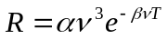與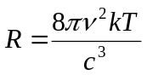。然而這兩道公式卻分別只適用於短波長與長波長的區域，而且這兩道公式的推導頗受爭議。
普朗克大學畢業不久後就開始研究這方面的問題。1900年的十月，也就是在Kelvin演講後不久，普朗克在德國柏林物理學會向在場的物理學家公佈他的發現：普朗克說他在幾個禮拜之前，利用一點數學技巧，巧妙的湊出一個公式，這個公式在短波長與長波長的近似下，剛好可以化簡成W. Wein與和. Rayleigh的黑體輻射公式。普朗克的公式是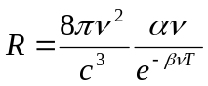
值得一提的是，這個公式中還有許多未定常數，而且公式中的分母exp後面沒有減去1。歷史上並沒有任何文獻顯示出普朗克如何得到這個公式，我們就姑且相信他確實是用湊的。

在1900年的最後幾個月，是物理量子發展史上黎明前的黑暗。在那重重夜幕的背後，即將透出曙光。
1900年的十二月14日，普朗克又再度站在在德國柏林物理學會的講台上。這次他報告的是一篇他那道神奇公式的研究。這篇報告後來被登在一份叫做Annalen der Physik的雜誌中。Annalen der Physik相當於現在的The American Journal of Physics，當時許多著名的論文都收錄在這本雜誌中。在這篇報告裡，普朗克先從一個系統的熱力學性質出發，他說像黑體這樣的系統可以看做是很多簡諧振子的集合，因為這些簡諧振子震動的夠快，所以巨觀看起來每個振子的能量對時間平均起來都一樣，假設其大小是U。如果這系統有N個簡諧振子，那麼系統總能量就是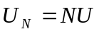，同理，系統熵的總和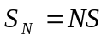，S是每個振子的熵。接下來他說由波茲曼的氣體動力論，他覺得一個系統熵總和應該可以寫成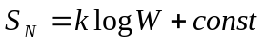。
注意，這道公式雖然名為波茲曼方程式，但最先寫出這道公式的人其實是普朗克，也就是這道公式頭一遭在這篇論文中與世亮相。甚至連公式中的波茲曼常數k也是普朗克在本文中首先引用，並且在論文最後普朗克還計算出他的數值是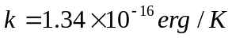。然而在波茲曼的氣體動力論中有提到，「熵應該與各種亂度的對數值有關…」，衝著這句話，這道方程式就變成波茲曼方程式了。後來普朗克在1918諾貝爾獎得獎演說中也提道：「大家都叫 k 為波茲曼常數，但是在我的印象中，波茲曼從來沒有提過這個常數，各位可能覺得這件事很奇怪。我想這是因為波茲曼根本沒有想過這個常數可以被算出...。」
無論如何，總之論文中有了這道熵的公式。普朗克剩下來的工作就是把W給求出來。這時他寫下一句改變物理史的一段話：「為了找出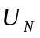分布於這N個粒子的各種可能的排列方式，我們必須假設，不是連續數值，也就他不能被無窮分割。只能是某種基本單位的整數倍，我們稱這個基本單位為『能量子(Energieelement)』。」
(die Wahrscheinlichkeit zu finden, dass die N Resonatoren ingesamt Schwingungsenergie Un besitzen, Un nicht als eine unbeschrankt teilbare, sondern als eine ganzen Zahl von endlichen gleichen Teilen aufzufassen…)
普朗克把這種基本單位叫做Energieelement，這個字是德文，顧名思義，就是能量的元素。他說系統的總能量為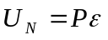，其中P是一個很大的正整數。再來文中又提到，如果把這P個基本能量分布在這N個粒子中，會有幾種可能的排法呢？普朗克的排列組合學的不錯，他馬上寫說，假設總共排法為Z種，那麼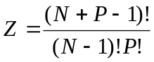。可是接下來的這句話就有點毛病了，普朗克說，由史特林近似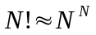，所以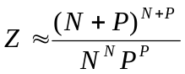。其實史特林近似應該是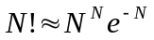才對，但如果把上式帶入Z中，則分子分母中的指數項剛好會消掉，所以與正確結果又相同了，因此我們不妨繼續看下去。
有了Z的公式之後，因為Z正比於W，所以適當的選取S後面的常數值後，這個系統的熵就可以寫成
再由與兩式，將上面的式子提出N後可得
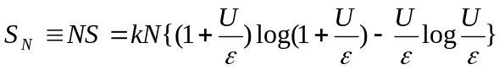。
以上是普朗克論文的第一部份，這部份包含了他最令人稱著的量子假設，然而普朗克在文章中並沒有寫出他是如何想出這個在物理學界中舉足輕重的假設，也許在教科書中會去猜測普朗克當時的動機和思維，但我們必須注意普朗克其實並沒有公開他的思路過程，教科書的內容只是後人的猜測。我們都知道寫論文時只要把最後最美的結論和整理過的推導記載下來，而背後那些醜陋的運算與嘗試就可以省略了，這點普朗克也懂。
論文第二部份就是這份論文的精華所在，普朗克由幾道柔為人知的熱力學公式輕易的推導出他先前提出的黑體輻射公式，並且證明能量的基本單位是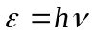。我們馬上來檢視普朗克的原始論文。
普朗克首先以M. Thiessen 的黑體輻射關係式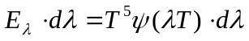下手，其中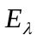就是黑體輻射在波長和溫度分別為與T之下的輻射強度，是一個普世單變數函數。這道關係式其實就是由Stefan-Boltzmann定律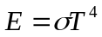與Wien’s Displacement實驗定律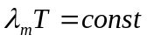所猜出的結果。我們可以簡單驗證一下，把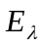對積分後可得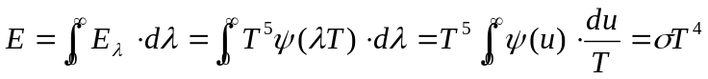；另外把對微分後可得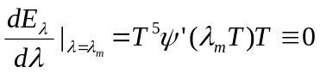，所以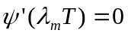。但是一個固定的函數，所以會讓微分為0的點是一個固定常數，因此。總之，這道公式是Stefan-Boltzmann與Wiens Displacement實驗定律的結合體。
接下來普朗克用了點小技巧，他把全部換成c/f，所以會變成f的函數，為了混淆，普朗克將改寫成Ṻ，而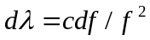，所以M. Thiessen關係式可以改寫成

